
Издание Воздвиженской средней школы № 9 № 29
Апанасенковского района

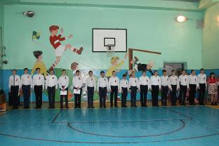

Участники соревнований – ребята 9 и 10 кл.
С праздником, мужчины!

Снова приближается 23 Февраля – праздник мужчин, защитников Отечества. И вновь по нашей доброй традиции в школе состоялся праздник для ребят-старшеклассников «А ну-ка, парни!». В этом году в соревнованиях приняли участие ребята 9 и 10 классов». Они также как и в предыдущие годы показали свою физическую подготовку, уровень знаний по различным предметам, в том числе по ОБЖ, какие они патриоты и будущие защитники Отечества.
Вечером 20 февраля в спортивном зале школы собрались участники соревнований и их болельщики. Первое задание для ребят - представление команды, демонстрация строевой подготовки.
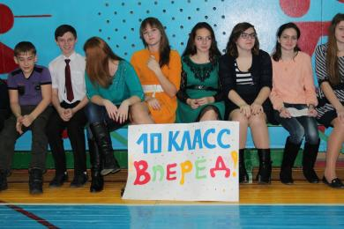

На фото болельщики команд 9 и 10 классов

Мальчики, парни, мужчины!
Цвет восходящей зари!
Гордость старинной былины –
Русские богатыри!

Станьте опорой России,
Светлой надеждой страны,
Умной и доброю силой,
Родины нашей сыны!

А дальше игра в баскетбол, эстафеты, подтягивания, конкурсы «Переправа», «Меткий стрелок», «Одень противогаз» и др.
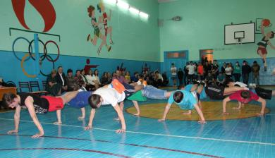

Команда 10 класса
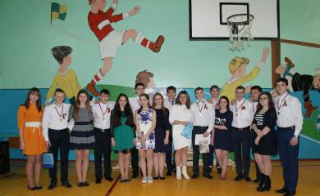

Наши ребята достойно проявили себя во всех конкурсах, а победителями стали ребята из команды 10 класса. Мы поздравляем ребят!
Школьная Дума

Школьные новости

Время читать!

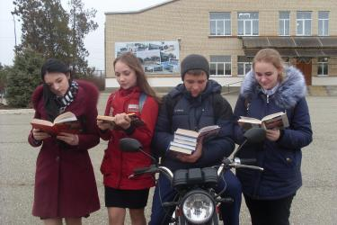

На фото ученики 10 кл.: Мусакадиева Саида, Чирва Ксения, Троенко Станислав, Буханцова Ксения.
26 февраля в рамках краевой акции «Время читать!» в Воздвиженской сельской библиотеке прошел час хорошей литературы «Книга дарит здоровье души» для молодежи и читателей зрелого возраста.
Целью данного мероприятия явилось повышение престижа чтения и создание позитивного отношения к книге.
Участниками круглого стола стали обучающиеся 10 класса. Работники сельской библиотеки (заведующая – Савченко Ирина Васильевна, библиотекарь – Ковалева Алина Семряновна) не только провели среди ребят интересные беседы на актуальные темы, но и провели викторину «Знатоки литературы». Старшеклассники также рассказывали о своих любимых книгах, которые они читали и которые еще хотели бы прочитать, зачитывали отрывки произведений, читали свои любимые стихи. Уходя, ребята отметили, что получили массу приятных впечатлений и единогласно заявили о пользе данного мероприятия.
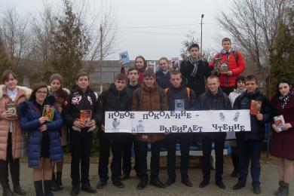

На фото ученики 10 кл.

Осторожно: дурные привычки!

Мы – за здоровье, мы – за счастье,
Мы – против боли и несчастья!
За трезвый разум, за ясность мысли,
За детство, юность, за радость жизни!
Под таким девизом прошло мероприятие «Осторожно: дурные привычки!». Час здоровья был проведен 18 февраля среди учащихся 10 класса. Ребята были приглашены на классный час в сельскую библиотеку. Ковалева А.С. (библиотекарь ВСБ) рассказала старшеклассникам о пагубных привычках, наносящих вред здоровью людей, провела игру - викторину
«Alko.STOP», игру «Разминка Мозговой штурм!», блиц – опрос со зрителями. А после оживленной беседы десятиклассники посмотрели фильм «О вреде курения».
А завершился разговор с ребятами вот такими словами ведущей:
Научиться сделать правильный выбор, противостоять давлению сверстников и взрослых, ориентироваться в этом сложном мире нелегко.
Призываю всех сказать вместе с нами:
– Вредным привычкам – НЕТ!
– Здоровому образу жизни – ДА!
У каждого из вас должно быть хорошее будущее, без тех вредных привычек, о которых мы сегодня так много говорили. Будьте ответственны к собственной судьбе и не равнодушны к людям, которые вас окружают. Помните, ваше счастье и благополучие – в ваших руках!
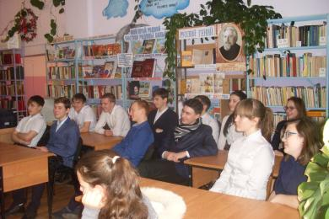
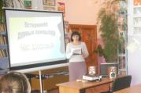

На фото ученики 10 кл.

Школьная Дума (учащиеся 10 класса)

Школьные новости

«Горячие сердца» рядом с нами

17 февраля 2016 года, в день Торжественной церемонии награждения лауреатов инициативы «Горячее сердце», в 9 классе учителем истории был проведён Урок мужества, посвящённый Всероссийской общественно-государственной инициативе «Горячее сердце». Целью его являлось формирование представлений об ответственном гражданском поведении детей и молодёжи на примерах отважных поступков их сверстников, а также неравнодушного отношения к людям, нуждающимся в помощи. Учащиеся познакомились с материалами Почётной книги «Горячее сердце», посмотрели презентацию, посвящённую награждённым Нагрудным знаком «Горячее сердце».
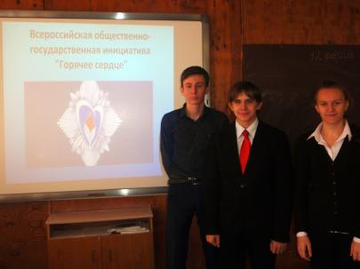

На фото учащиеся 9 «А» класса: Новомлинов Владислав, Шило Артем, Петрова Софья.

Старшая вожатая, учитель истории и обществознания Ельшина Людмила Владимировна
Акция
«Солдат России»

День защитника Отечества (23 февраля) олицетворяет неразрывную связь поколений, преемственность ратных традиций и самоотверженного служения Отечеству. Сегодня призывники Апанасенковского района с достоинством и честью выполняют свой воинский долг перед Родиной.

В преддверии празднования Дня Защитника Отечества, с 1 февраля по 1 марта 2016 года классные коллективы (1-11 кл.) МКОУ СОШ № 9 с. Воздвиженское приняли участие в районной волонтёрской акции в поддержку военнослужащих срочной службы Апанасенковского района «Солдат России».
Целями и задачами акции является: патриотическое воспитание детей и молодёжи, формирование у молодёжи допризывного возраста чувства готовности к выполнению гражданского долга и защите интересов Родины.
В рамках акции учащиеся совместно с классными руководителями организовали отправку писем, поздравлений, сувениров, подарков и др. военнослужащим срочной службы Апанасенковского района – выпускникам нашей школы, нынешним защитникам.
Учащиеся 5 «а» класса поздравили солдат-новобранцев и выпускников нашей школы:
Будем надеяться, что эти скромные весточки из родных мест согреют души нашим ребятам-односельчанам, несущим службу в рядах Российской армии.
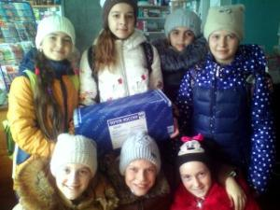

На фото учащиеся 5 класса
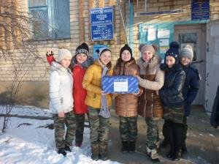

На фото учащиеся 6 «А» класса

Учитель истории и обществознания Григорьева Светлана Сергеевна

Школьные новости

Путешествие по сказкам

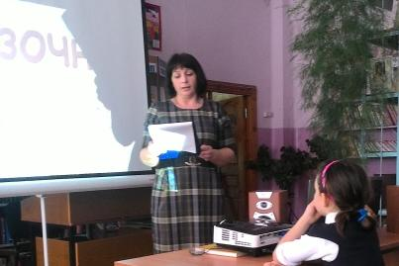

Библиотекарь Ковалева Алина Семряновна

26 февраля 2016 года 2 класс был приглашен на мероприятие «Путешествие по сказкам » в библиотеку ДК. Оно было проведено в игровой форме, ребята вспомнили всеми любимые произведения русских писателей и поэтов, побывали в сказочной стране, читали стихи, отгадывали отрывки из известных произведений, собирали картину-пазл с изображением сказочных героев и даже танцевали под любимые песни из сказок. Ребята показали хорошие знания произведений и за это в конце путешествия получили призы. Также на обозрение детям была представлена выставка книг, в которую вошли сказочные произведения русских и зарубежных писателей. Дети были очень довольны и уходили домой в хорошем настроении.
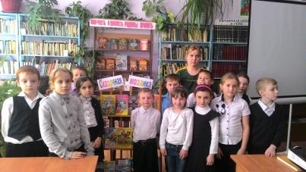

На фото ученики 2 класса и кл. руководитель Коваленко Т.А.

Кл. руководитель 2 класса Коваленко Татьяна Александровна

« Солдат войны не выбирает »

В 2010 году по указу Президента РФ в перечень памятных дат была внесена еще одна – это 15 февраля – День памяти воинов – интернационалистов. Это день вывода советских войск из Афганистана. В этот день мы должны вспомнить тех, кто отдавал долг Родине за ее пределами, в частности в Афганистане. Девять лет, один месяц и восемнадцать дней шла война в Афганистане. Война, унесшая 15051 жизней, через которую в общей сложности прошло 620 тысяч человек. Сухие цифры, просто данные, а за ними - годы страданий и боли. 15 тысяч матерей не обнявших вернувшегося сына… Страшное и короткое слово «война».
16 марта в нашем классе прошел классный час на тему "Солдат войны не выбирает". Наш классный руководитель Воронкова Юлия Викторовна подготовила презентацию, а ребята рассказывали трогательные стихи про Афганистан. Мы смотрели фильм и слушали песню знаменитой группы "Голубые береты" - "Вот и закончилась война".
Закончилась ль война? Все ли спокойно?
Афганистан покинули войска.
И память о годах вонзится болью
В тех, кто оставил там свои сердца.
Пусть спит страна в покое, без тревоги,
Пусть войны обойдут все стороной
Лишь были б чисты все пути-дороги,
Которые солдат ведут домой...
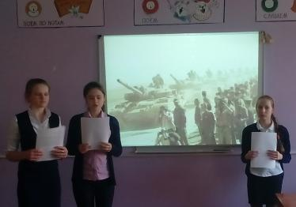

На фото учащиеся 7 кл.: Бруславцева Т., Пащенко А., Мудракова А.
Мудракова Анастасия, 7 класс

Школьные новости

«Дети и книги»

14 февраля завершился школьный этап конкурса детского и юношеского литературно-художественного творчества «Дети и книги». Основной целью проведения конкурса явилось духовно нравственное и патриотическое становление личности детей и подростков на основе литературного творчества. Ребята из нашей школы приняли самое активное участие в этом мероприятии, особенно ярко проявили себя обучающиеся 4 класса (кл. руководитель Мудракова Елена Ивановна). Эти ребята представляли нашу школу в районном этапе данного конкурса. В результате в районном конкурсе «Дети и книги» (номинация «художественное слово») практически все ребята заняли призовые места:Воронкова Дарья – 1 место,Миненко Александр и Поиденчук Софья – 2 место.
Мы поздравляем наших младших товарищей и желаем им дальнейших побед!
«Живая классика»

А 26 февраля в школе состоялся первый (школьный) этап Всероссийского конкурса «Живая классика».
В рамках мероприятия конкурсанты (учащиеся 5-10 классов) читали отрывки из произведений писателей русской и зарубежной классической литературы. Победителями конкурса в трех возрастных группах стали Чирва Ксения (10 кл.), Кривко Елизавета (5 кл.) и Бруславцева Татьяна (7 кл.)
Мы поздравляем девчонок, желаем успешных выступлений в районном этапе конкурса!
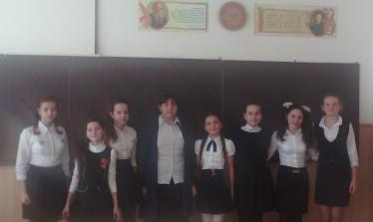

На фото участницы конкурса

Школьная Дума

А вы разве не любите зиму?

Сколько лет живу, никогда такой зимы не видела. Старшие говорят: «Вот раньше были зимы, много снега, мороз…» А я слушала и удивлялась, неужели это правда. В этом году нас зима порадовала и снегом, и морозом. То вдруг всё покроется снежным покрывалом, то тает очень быстро. Через некоторое время всё повторяется вновь.
Но, как говорится в рассказе К.В.Лукашевича «Зима», вместе со стужей, снегом, гололёдом, зима нам принесла катание с горок, снежки и салазки, и весёлый Новый год с ёлочкой и подарками. А вы разве не любите зиму?
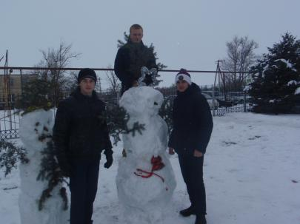

На фото учащиеся 10 класса: Лютов К., Гавришов М., Сазонов Т.( во дворе школы, большая перемена)

Ученица 10 класса, Ельшина Валерия
ФОТОФАКТ

Наш учитель физкультуры Чирва Олег Викторович – отличный рыболов!


Фото из личного архива Чирва О.В. , после зимней рыбалки

Поздравляем!

А ну-ка, мальчики!

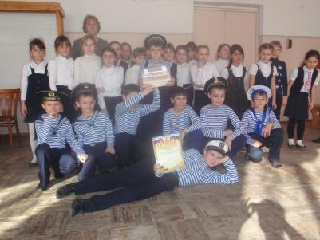
18 ФЕВРАЛЯ В АКТОВОМ ЗАЛЕ ШКОЛЫ ПРОШЕЛ КОНКУРС СРЕДИ МАЛЬЧИКОВ 3 И 4 КЛАССОВ. МАЛЬЧИШКИ СОРЕВНОВАЛИСЬ В СИЛЕ, ЛОВКОСТИ, СМЕКАЛКЕ. А ДЕВОЧКИ ПОДГОТОВИЛИ ДЛЯ СВОИХ РЕБЯТ УГОЩЕНИЯ И НЕБОЛЬШОЙ КОНЦЕРТ.

Поздравляем февральских именинников



Команда 3 класса
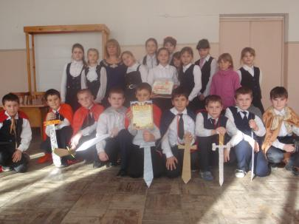

Команда 3 класса

Победителями конкурса стала команда 3 класса «Моряки». Молодцы!
Мы поздравляем всех ребят нашей школы, учителей-мужчин с Днем защитника Отечества!

Над выпуском работали:
учащиеся 10 класса, Школьная Дума
Руководитель Романенко Наталья Николаевна
Адрес редакции:
356712, с. Воздвиженское, ул. Комсомольская,79
Тел. 8-(865 55 ) 68 2 76
E-mail: school9@div.stv.ru

Поздравляем с 23 февраля всех, кто не представляет своей жизни без ответственности за жизнь и спокойствие других, кому понятен смысл слов «честь» и «долг», кто интересы общественные ставит выше личных. С праздником вас, защитники отечества, наши защитники и гаранты нашей мирной жизни!

От всей души поздравляем учителей и работников школы:

Григорьеву С.С., Шрамко Е.В., Свистунову Н.В., Кривко Т.В., Скрипову Т.В., Гадяцкую Н.И., Ботнарь Т.И.
Учащихся школы:

Меджидова Абдухалика, 3 А кл., Суслову Алину, 3 А кл.
Сидоренко Диану, 3 Б кл., Часовскую Софью, 4 кл.
Курбанову Зайнаб, 4 кл., Скрипова Кирилла, 5 кл.
Стасенко Максима, 5 кл,Садецкую Александру, 6 А кл.
Лозового Тараса, 6А кл., Муртузалиеву Месай, 6 Б кл.
Курбанову Луизу,6 Б кл., Кузнецову Евгению, 7 кл.
Пащенко Александру, 7 кл.Лепетюха Никиту, 8 кл.
Волошко Екатерину, 8 кл., Адамову Елизавету, 9 кл., Лютова Константина, 10 кл.

